PEDIDO DE PROVIDÊNCIAS Nº 2568/2024
Recolhimento de galhos e entulhos na Rua Compositor José Mendes, esquina com a Rua São Nicolau, no Bairro Primavera.
Solicita-se, após os trâmites regimentais, que seja enviada cópia da presente proposição ao Poder Executivo, para que realize a seguinte providência:

Recolhimento de galhos e entulhos na Rua Compositor José Mendes, esquina com a Rua São Nicolau, no Bairro Primavera.
Moradores reclamam dos lixos depositado irregular no local, causando mal cheiro e plurifetação de insetos e roedores.
Novo Hamburgo, 08 de julho de 2024.
Vereadora Lourdes Valim

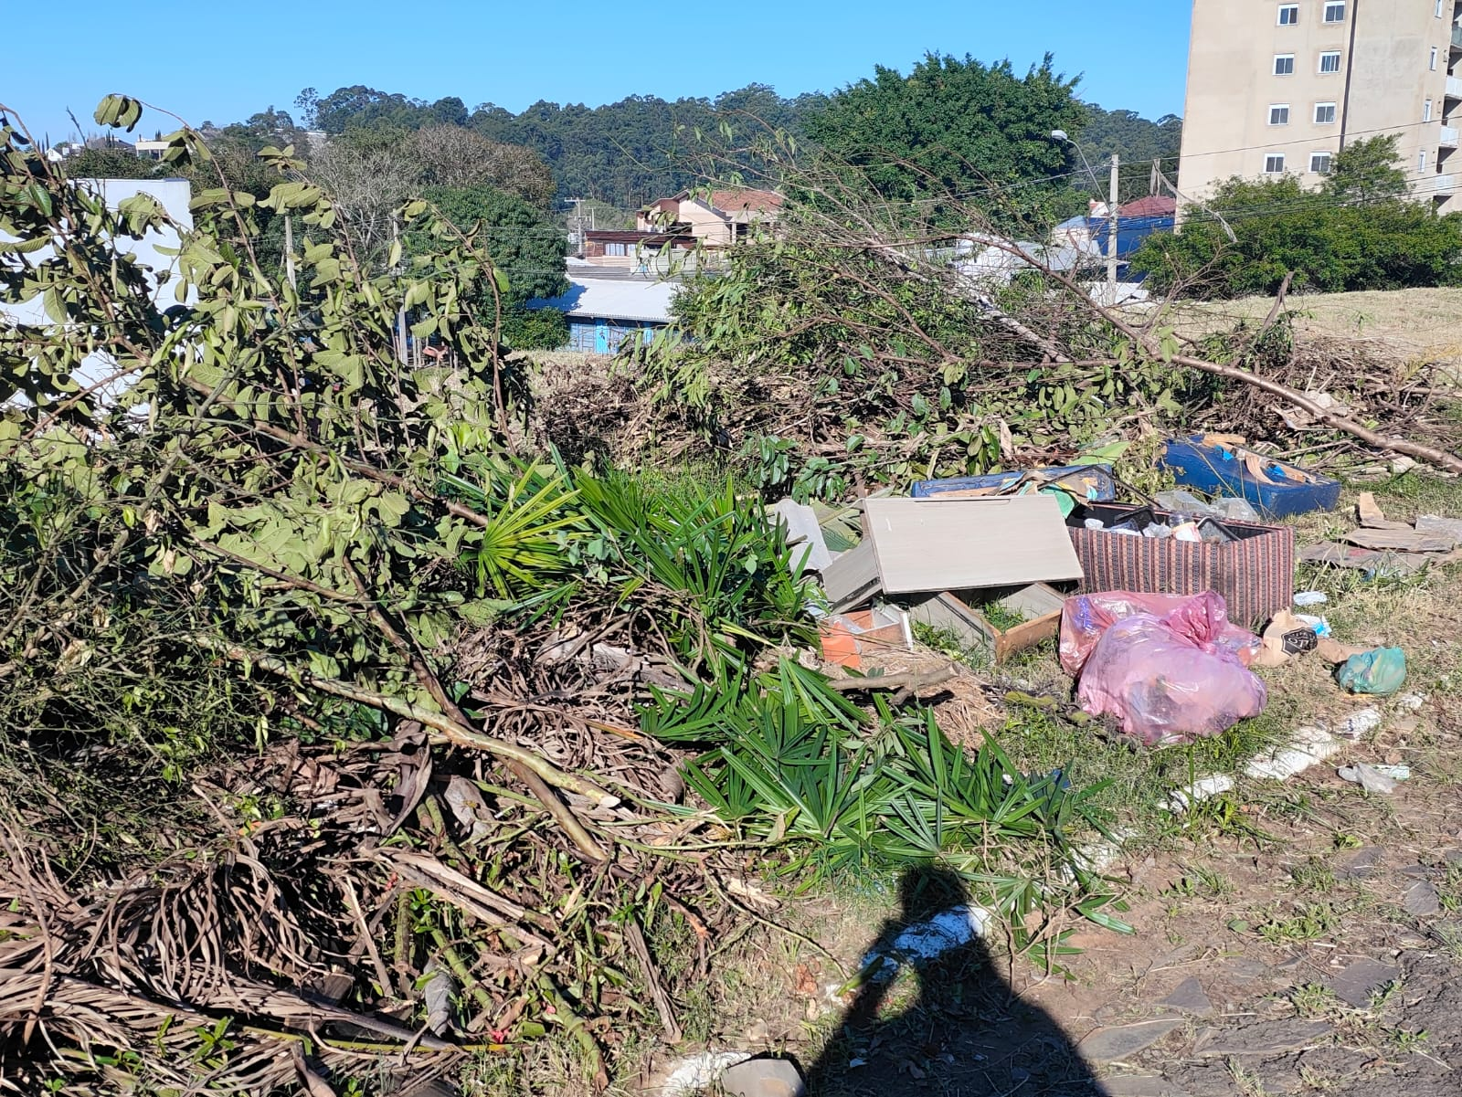

Obs.: Redação conforme original da autora.
/PS

